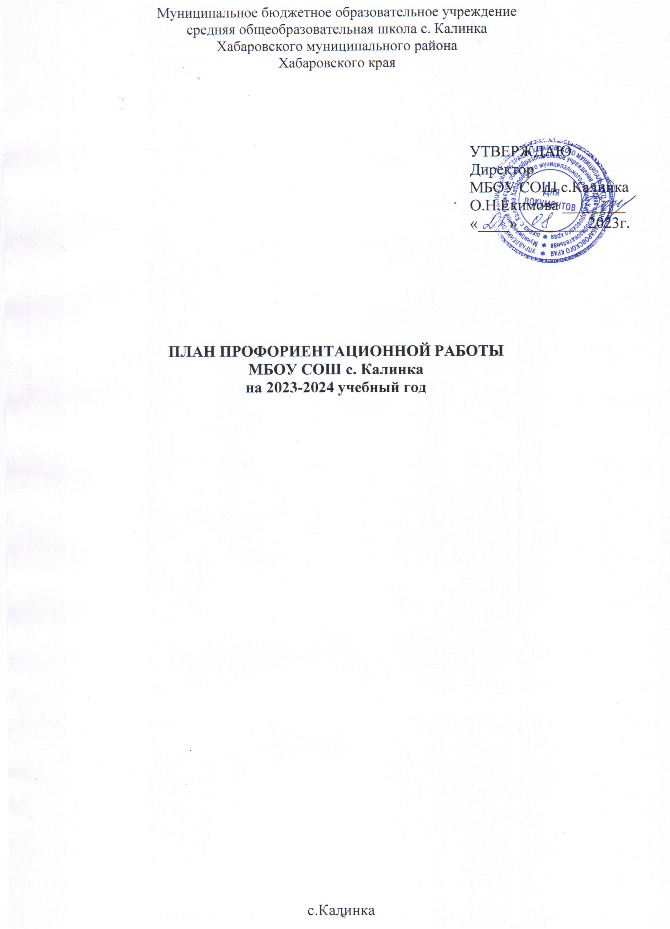 План профориентационной работы школына 2023-2024 учебный год

Цель: формирование готовности к профессиональному самоопределению обучающихся 6 - 10 классов общеобразовательных организаций.

Задачи:
- построение системы содействия профессиональному самоопределению обучающихся общеобразовательных организаций, основанной на сочетании мотивационно- активизирующего, информационно-обучающего, практико-ориентированного и диагностико -консультационного подходов к формированию ГПС и вовлечении всех участников образовательного процесса;
- систематизация и обогащение инструментами и практиками региональных моделей профессиональной ориентации обучающихся;
- разработка плана профориентационной работы для групп, обучающихся по возрастам (6 - 7, 8 - 9 и 10 классы);
- выявление исходного уровня сформированности внутренней (мотивационно-личностной) и внешней (знаниевой) сторон готовности к профессиональному самоопределению у обучающихся, а также уровня готовности, который продемонстрирует обучающийся после участия в профориентационной программе;
- формирование индивидуальных рекомендаций для обучающихся по построению образовательно-профессиональной траектории в зависимости от уровня осознанности, интересов, способностей, доступных им возможностей;
- информирование обучающихся о специфике рынка труда и системе профессионального образования (включая знакомство с перспективными и востребованными в ближайшем будущем профессиями, и отраслями экономики России) посредством различных мероприятий, в т.ч. профессиональных проб;
- формирование у обучающихся профориентационных компетенций, необходимых для осуществления всех этапов карьерной самонавигации, приобретение и осмысление профориентационно значимого опыта, активного освоения ресурсов территориальной среды профессионального самоопределения, самооценки, успешности прохождения профессиональных проб, осознанного конструирования индивидуальной образовательно-

профессиональной траектории и ее адаптации с учетом имеющихся компетенций и возможностей среды;
- совершенствование профессиональных компетенций специалистов, ответственных за профориентационную работу в образовательной организации по формированию осознанности обучающихся и их готовности к профессиональному самоопределению через прохождение программы дополнительного профессионального образования (повышения квалификации);
- повышение активности и ответственности родителей в целях содействия обучающимся в формировании навыка осознанного выбора.

Планируемые результаты:
- для обучающихся 6 - 11 классов - развитие всех компонентов готовности к профессиональному самоопределению (в т.ч. повышение осознанности и самостоятельности в планировании личных профессиональных перспектив), построение индивидуальной образовательно-профессиональной траектории;
- для родителей - получение рекомендаций по возможной помощи самоопределяющимся подросткам, получение современной и актуальной информации о рынке образования и рынке труда (регионального и федерального уровней), включая информацию о наиболее перспективных и востребованных в ближайшем будущем профессиях, и отраслях экономики Российской Федерации;
- для педагогов и специалистов - повышение квалификации в области методов и технологий профессиональной ориентации обучающихся. Применение методик, направленных на активизацию профессионального самоопределения, понимание возможностей и ограничений диагностических инструментов. Освоение новых, современных, научно обоснованных методик и технологий;
- для работодателей - привлечение мотивированных обучающихся к производственным задачам, повышение интереса к организации. Обучение наставников, работающих с учащимися.
Реализация плана предусматривает активное участие педагогов, родителей обучающихся МБОУ СОШ с. Калинка, сотрудников центра занятости населения и иных заинтересованных лиц в проведении профориентационных мероприятий, направленных на подготовку востребованных в регионе профессиональных кадров.
Профессиональная ориентация в школе - это система учебно-воспитательной

работы, направленной на усвоение учащимися необходимого объѐма знаний о социально-экономических и психофизических характеристиках профессий. Для благополучия общества необходимо, чтобы каждый выпускник школы находил, возможно, более полное применение своим интересам, склонностям, не терял напрасно время, силы, средства в поисках своего места в системе общественного производства, на котором мог бы принести наибольшую пользу и получить глубокое удовлетворение от своего труда. В школе профориентационная работа проводится администрацией учреждения, классными руководителями, учителями - предметниками, педагогом- психологом, социальным педагогом.
По результатам участия во всех мероприятиях реализации Профориентационного минимума для обучающегося формируется индивидуальная рекомендация по построению образовательно-профессиональной траектории.
Форматы профориентационной работы Профориентационная работа реализуется в следующих форматах: УРОЧНАЯ ДЕЯТЕЛЬНОСТЬ
На выбор:
- Уроки общеобразовательного цикла, включающие элемент значимости учебного предмета для профессиональной деятельности. Используется интерактивный сервис "Конструктор будущего" в рамках проекта "Билет в будущее" или другие программы.
- Уроки профориентационной направленности в рамках учебного предмета "Технология".
ВНЕУРОЧНАЯ ДЕЯТЕЛЬНОСТЬ
Диагностический конструктор (2 этапа): несколько вариантов профориентационных онлайн-диагностик исходя из потребностей обучающихся
Профориентационный урок
Урок "Россия - мои горизонты" (для тех, кто впервые зарегистрирован в Проекте) Рефлексивный урок
Мероприятия на выбор:
- Профориентационные программы внеурочной деятельности;
- Дополнительные профориентационные уроки;
- Онлайн-уроки "Шоу профессий";
- Проектная деятельность.

ВОСПИТАТЕЛЬНАЯ РАБОТА
- Выставка "Лаборатория будущего"
- Профессиональные пробы на базе Площадки или на базе Платформы Мероприятия на выбор:
- Экскурсии в образовательные организации ВО или СПО;
- Экскурсии на производство;
- Конкурсы профориентационной направленности;
- Образовательные выставки.
Может быть реализована в рамках внеурочной деятельности.
ВЗАИМОДЕЙСТВИЕ С РОДИТЕЛЯМИ (ЗАКОННЫМИ ПРЕДСТАВИТЕЛЯМИ)
- Родительское собрание (ознакомительное или итоговое)

№ п/п | Мероприятия | Участники | Сроки проведения |  | Ответственный
1. Организационно-информационная деятельность
1 | Оформление стендов,  наглядных пособий,  плакатов, методических материалов | Классные руководители | Сентябрь |  | Зам. Директора по ВР
2 | Проведение анализа результатов профориентации за прошлый год, выявление трудоустройства и поступления в учреждения НПО, СПО и высшего образования выпускников 9-  х,11классов | Классные руководители выпускников 9- х,11классов | Сентябрь |  | Зам. директора, УВР
3 | Координирование работы педагогического коллектива | Педагогический коллектив | Сентябрь май | - | Зам. Директора ВР
4 | Осуществление  взаимодействия с ЦЗН, предприятиями,  учреждениями НПО, СПО | Обучающиеся 6- х – 11 классов | Сентябрь май | - | Администрация школы,  социальный педагог
5 | Уточнение и дополнение  количества участников проекта «Билет в будущее» | Обучающиеся 6- х – 11 классов | Сентябрь |  | Классные  руководители
2. Информационно-консультационная деятельность с педагогическими работниками
1 | Оказание помощи в разработке, организации и  проведении воспитательных мероприятий | Классные руководители | Сентябрь май | - | Администрация школы
2 | Организация консультаций:  - «Основные направления работы классного руководителя по знакомству обучающихся с миром профессий»;  - «Формула выбора профессии»;  - «Изучение личностных  особенностей и способностей учащихся» | Классные руководители | Сентябрь май | - | Педагог –психолог

3 | Педсовет «Воспитание как  приоритет государственной |  |  |  |  | Педагогический коллектив |  | 29.01.2024 |  | Заместитель директора по ВР, педагог  – психолог
 | политики»
 | - роль профориентационной
 | работы учителя в создании
 | современной личности
4 | Теоретический семинар  «Организация работы с |  |  |  |  | Педагогический коллектив |  | 19.02.2024 |  | Социальный педагог
 | детьми | «группы | риска» | и
 | семьями, состоящими на
 | различных видах
 | профилактического учета»
5 | Подготовка по программе дополнительного  профессионального образования |  |  |  |  | Классные руководители | – | Сентябрь декабрь | – | Педагог –психолог
3. Профориентационные мероприятия с обучающимися
1 | ВУД Курс  профессионального самоопределения  школьников «Знакомство с миром профессий» |  |  |  | 4- 5 классы |  |  | Каждый четверг сентябрь май | – | Классные руководители 4-5 классов
2 | Курс внеурочной деятельности "Россия – мои горизонты". |  |  |  | 6- 11 классы |  |  | Каждый четверг  сентябрь май | – | Классные  руководители 6-х – 11классов
3 | Участие во Всероссийском проекте по профориентации  «Билет в будущее» |  |  |  | 6- 11 классы |  |  | Сентябрь май | – | Классные  руководители, заместитель директора по ВР
4 | Участие обучающихся во Всероссийском проекте открытые онлайн-уроки  «ПроеКТОриЯ» |  |  |  | 8-11 классы |  |  | Сентябрь май | – | Классные  руководители,  ответственный по профориентации
5 | Реализация предпрофесионального |  |  |  | 10 -11 классы |  |  | Сентябрь май | – | Администрация школы
 | образования
 | 10 класс
6 | Участие в проекте  «Экономика региона в руках молодого поколения» |  |  |  | 8-11 классы |  |  | Сентябрь май | – | Классные  руководители,  ответственный по профориентации

7 | Школьный  профориентационный  марафон (беседы, дискуссии, мастер-классы,  коммуникативные и деловые игры) |  | 4 – 11 классы | Апрель |  | Ответственный по профориентации
8 | Организация и проведение - классных часов по профориентации |  | 1 – 10 классы | Сентябрь май | – | Классные  руководители,  ответственный по профориентации
9 | Уроки профориентационной направленности в рамках учебного предмета  «Технология» |  | 1 – 8 классы | Сентябрь май | – | Учителя –  предметники
10 | Уроки  общеобразовательного цикла, включающие элемент значимости учебного предмета для  профессиональной деятельности |  | 1 – 10 классы | Сентябрь май | – | Учителя –  предметники
11 | Участие обучающихся в днях открытых дверей учреждений НПО,  СПО и высшего образования |  | 8-11 классы | Сентябрь май | – | Классные  руководители, ответственный по профориентации
12 | Участие обучающихся в работе ярмарки вакансий ЦЗН с целью знакомства с учреждениями СПО и  высшего образования и рынком труда |  | 8-11 классы | Март - апрель |  | Классные  руководители, ответственный по профориентации
13 | Вовлечение учащихся в общественно-полезную  деятельность в соответствии с познавательными и  профессиональными интересами |  | 1 – 11 классы | Сентябрь май | – | Учителя –  предметники, классные  руководители
14 | Онлайн-уроки профессий" | "Шоу | 7-11 классы | Сентябрь май | – | Классные руководители
15 | Проектная деятельность |  | 4-10 классы | Сентябрь май | – | Учителя –  предметники, классные  руководители
4. Профориентационная деятельность с родителями
1 | Проведение  индивидуальных |  | 1-10 классов | Май |  | Зам. Директора по ВР, классные

 | консультаций с родителями по проблемам выбора учебных предметов, курсов, модулей формируемой части учебного  плана, внеурочной деятельности |  |  |  |  | руководители
2 | Родительские | собрания | Родители  обучающихся 1-10 классов | Сентябрь май | – | Администрация  школы, классные руководители
3 | Привлечение родителей к участию в проведении  мероприятий классно- урочной системы |  | Родители обучающихся 1-10 классов | Сентябрь май | – | Администрация школы, классные руководители

Тематика классных часов
по профориентации на 2023-2024 учебный год

№ | 1 – 4 классы
1 | Профессии моих родителей
2 | В гостях у писателя
3 | В мире книг (в библиотеке) Как рождается книга
4 | Вкусная профессия – кондитер
5 | Путешествие в мир театра
6 | Профессия –пожарный
7 | Такие разные профессии
8 | Профессия – военный
9 | Моя мама работает….
10 | Все работы хороши, выбирай на вкус
11 | Кто делает хлеб
12 | Труд и человек
 | 5 – 9 классы
1 | Мир моих увлечений
2 | Труд кормит, а лень портит
3 | Как правильно выбирать профессию
4 | Профессия – Родину защищать!
5 | Женщина в космосе
6 | В мире профессий. Популярные профессии
7 | Хорошо, что мы такие разные
8 | Хочу – Могу - Надо!
9 | Возможности человека
10 | Вверх по лестнице жизни или мои жизненные ценности
 | 10 классы
1 | Как выбрать профессию. Я в мире профессий
2 | Профессии моей семьи
3 | Профессия – это серьѐзно, важно и необходимо
4 | Мои планы на будущее

5 | Формула выбора профессии
6 | Основные ВУЗы Хабаровского края 1 часть
7 | Основные ВУЗы Хабаровского края 2 часть
8 | Здоровье и выбор профессии
9 | Способности человека

